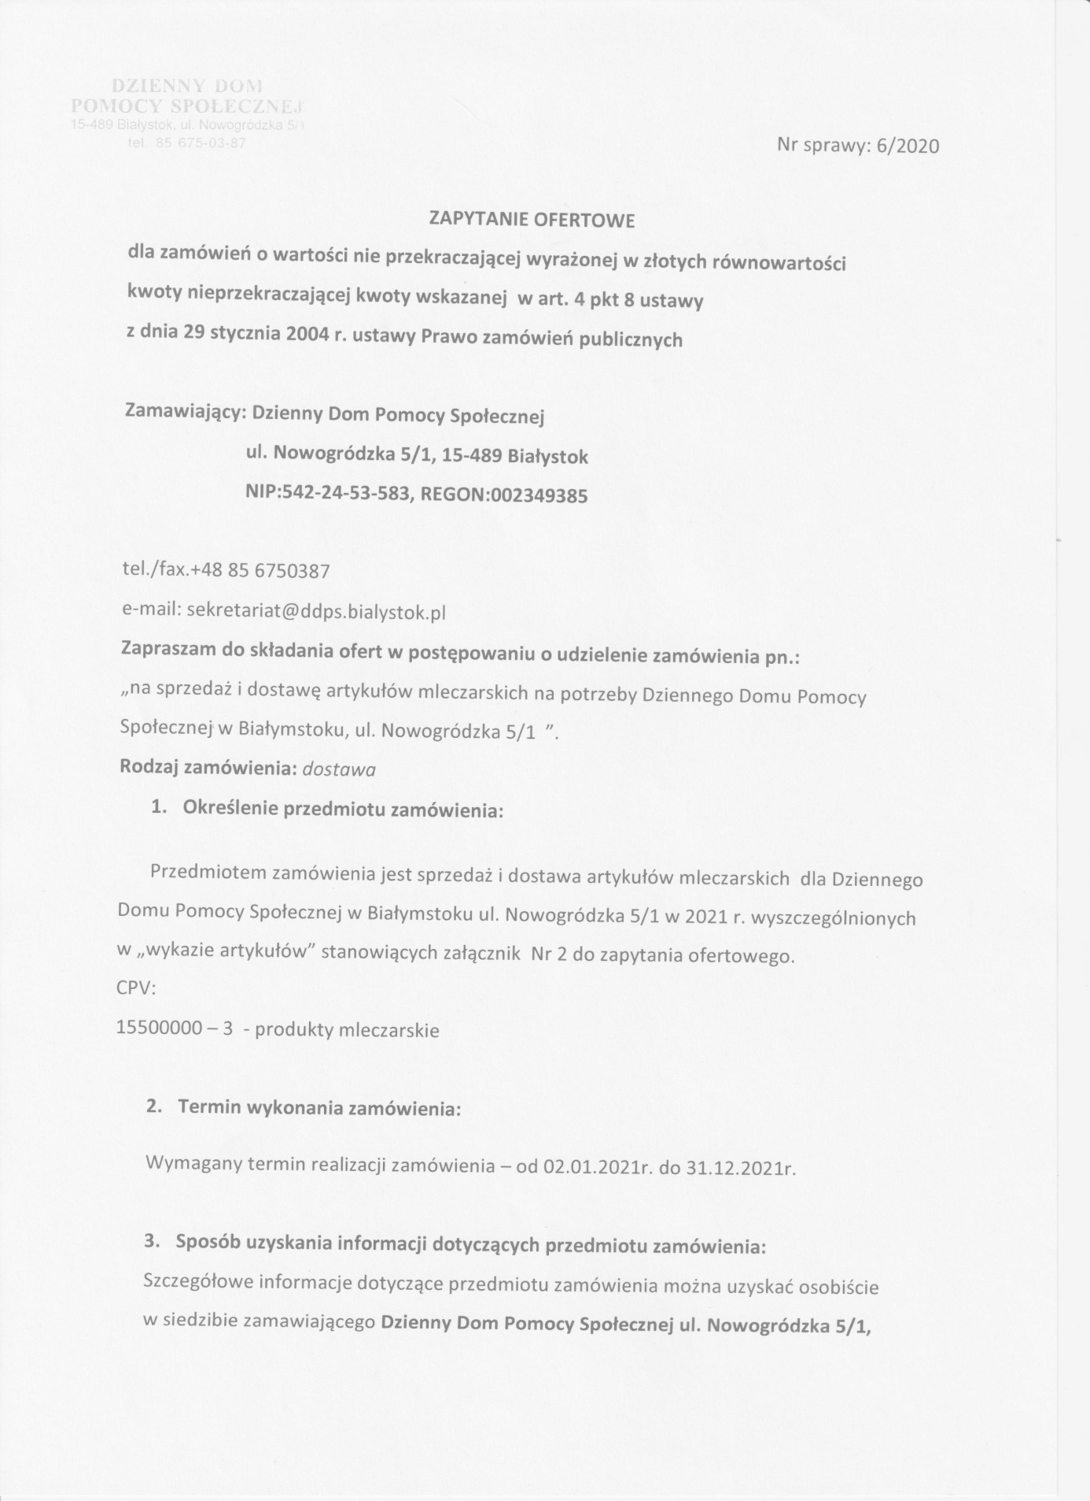

15 – 489 Białystok, tel./fax +48 85 6750387 wew.24. Pracownikiem uprawnionym do kontaktów z wykonawcami jest Karol Kossakowski

- Opis wymagań stawianych wykonawcy:
O udzielenie zamówienia mogą ubiegać się wykonawcy, którzy:
Produkty mleczarskie winny być dostarczone do magazynu artykułów żywnościowych w Białymstoku, ul. Nowogródzka 5/1. Zapotrzebowanie na poszczególne artykuły (ilość, rodzaj, dzień dostawy) będzie składane telefonicznie przez Zamawiającego w godz.7.00 – 15.30, dostawa – następnego dnia po złożeniu zamówienia telefonicznego, w godz. 7.30 - 8.30. Dostarczane artykuły winny spełniać wymogi jakościowe odpowiednie dla I gatunku danego asortymentu, posiadać optymalny termin do spożycia oraz odpowiadać ilościom i asortymentowi złożonego zamówienia. Dostawa transportem i na koszt dostawcy. Wykonawca powinien mieć wdrożony system HACCP. Dostawca może dostarczyć zamówione produkty mleczarskie w innym gatunku niż pierwszy za zgodą zamawiającego, jednak cena tych artykułów winna być odpowiednio niższa do jakości dostarczanego towaru /gatunku/. Jakość /gatunek I/ produktów mleczarskich oraz sposób ich dostawy do zamawiającego winny spełniać wymogi określone w stosownych przepisach. Dostawca dostarczy zamawiającemu na jego prośbę dane osobowe producenta dostarczonych produktów /produktów mleczarskich/. Na dostarczone artykuły sprzedawca wystawi fakturę VAT, która będzie opłacona przelewem.
Ilości poszczególnych asortymentów podane w załączniku Nr 2 do zapytania ofertowego nie są obligatoryjne i mogą ulec zwiększeniu lub zmniejszeniu ze względu na aktualne potrzeby zamawiającego. Za zamówienie mniejszej ilości poszczególnych asortymentów ujętych w załączniku Nr 2 do zapytania ofertowego Zamawiający nie będzie ponosił żadnych skutków prawnych i finansowych.
Ustalone ceny będą stałe przez cały okres obowiązywania umowy a ich zmiana będzie dopuszczalna jedynie w przypadku ustawowej zmiany stawek VAT i wyłącznie z wysokości wynikającej z tej zmiany.
Zamawiający informuje, iż każda faktura dołączona do dostawy będzie dokładnie sprawdzana przez wyznaczonego pracownika. W przypadku dostarczenia faktury z cenami innymi niż przedstawiono w ofercie zamawiający wstrzyma ich zapłatę. Jeżeli pomimo monitów i ostrzeżeń zamawiającego względem wykonawcy nie będzie on nadal się stosował do warunków opisanych w niniejszym zapytaniu ofertowym umowa zostania rozwiązana ze skutkiem natychmiastowym i rozpisane zostanie nowe postępowanie o udzielenie zamówienia.
Zamawiający może zamówić artykuły o innej nazwie niż podano w zapytaniu ofertowym, które winny być dostarczone bez zmian warunków sprzedaży i dostawy.
Ilekroć w opisie przedmiotu zamówienia użyto lub wskazano znaki towarowe, patenty lub ich pochodzenie – wskazaniu takiemu towarzyszą wyrazy „lub równoważny”. Wykonawca może zaproponować artykuły wymienione w załączniku nr 2 do zapytania ofertowego lub równoważne tj. posiadające te same właściwości i walory jakościowe co produkt podany przykładowo.

- Zawartość oferty.
Dla ważności oferty cenowej musi ona zawierać następujące dokumenty:
- ofertę wykonawcy- załącznik nr 1 do zapytania ofertowego.
- wypełniony wykaz artykułów- załącznik nr 2 do zapytania ofertowego.
- podpisany wzór umowy – załącznik nr 3 do zapytania ofertowego.
- Opis sposobu obliczenia ceny ofertowej:
- cenę ofertową należy przedstawić jako cenę: netto, podatek VAT, brutto,
- cena ofertowa podana przez wykonawcę obowiązuje przez okres ważności umowy i nie podlega waloryzacji.
- Przy wyborze propozycji do realizacji zamawiający będzie się kierował kryterium:
- Najniższej ceny – Cena - 100%.
- Opis sposobu wyboru oferty najkorzystniejszej:
Zamawiający wybierze jako najkorzystniejszą ofertę, która spełnia wszystkie postawione wymagania udziału w postępowaniu oraz przedstawia najniższą cenę.
- Forma, miejsce i termin złożenia oferty:
- ofertę należy sporządzić w języku polskim (czytelną i trwałą techniką) na załączonym druku – „Formularz ofertowy”,
- ofertę należy składać w zaklejonej kopercie w terminie do dnia 07.12.2020r , do godz. 09:00 w siedzibie zamawiającego ul. Nowogródzka 5/1, 15-489 Białystok w sekretariacie osobiście lub pocztą na adres zamawiającego lub wysłać pocztą elektroniczną na adres: zastepca@ddps.bialystok.pl.,
- na kopercie należy umieścić nazwę i adres wykonawcy, nazwę i adres zamawiającego oraz napis:
„Oferta na wykonanie: na sprzedaż i dostawę artykułów mleczarskich, nie otwierać przed godz:09:30 w dniu 07.12.2020r. ”,
- oferta otrzymana przez zamawiającego po ww. terminie zostanie zwrócona wykonawcy bez otwierania,
- wykonawca może wprowadzić zmiany lub wycofać złożoną przez siebie ofertę przed upływem terminu do jej składania.
- Miejsce i termin otwarcia oferty cenowej:
Otwarcie złożonych ofert nastąpi w dniu 07.12.2020r. o godz. 09:30 w siedzibie zamawiającego.
- Sytuacje dopuszczające unieważnienie postępowania.
Zamawiający unieważni prowadzone postępowanie o udzielenie zamówienia publicznego w następujących przypadkach:
  - nie złożono żadnej oferty spełniającej wymagania udziału w postępowaniu, o których mowa w pkt 4;
  - cena najkorzystniejszej oferty przewyższa kwotę, którą zamawiający może przeznaczyć na sfinansowanie zamówienia;

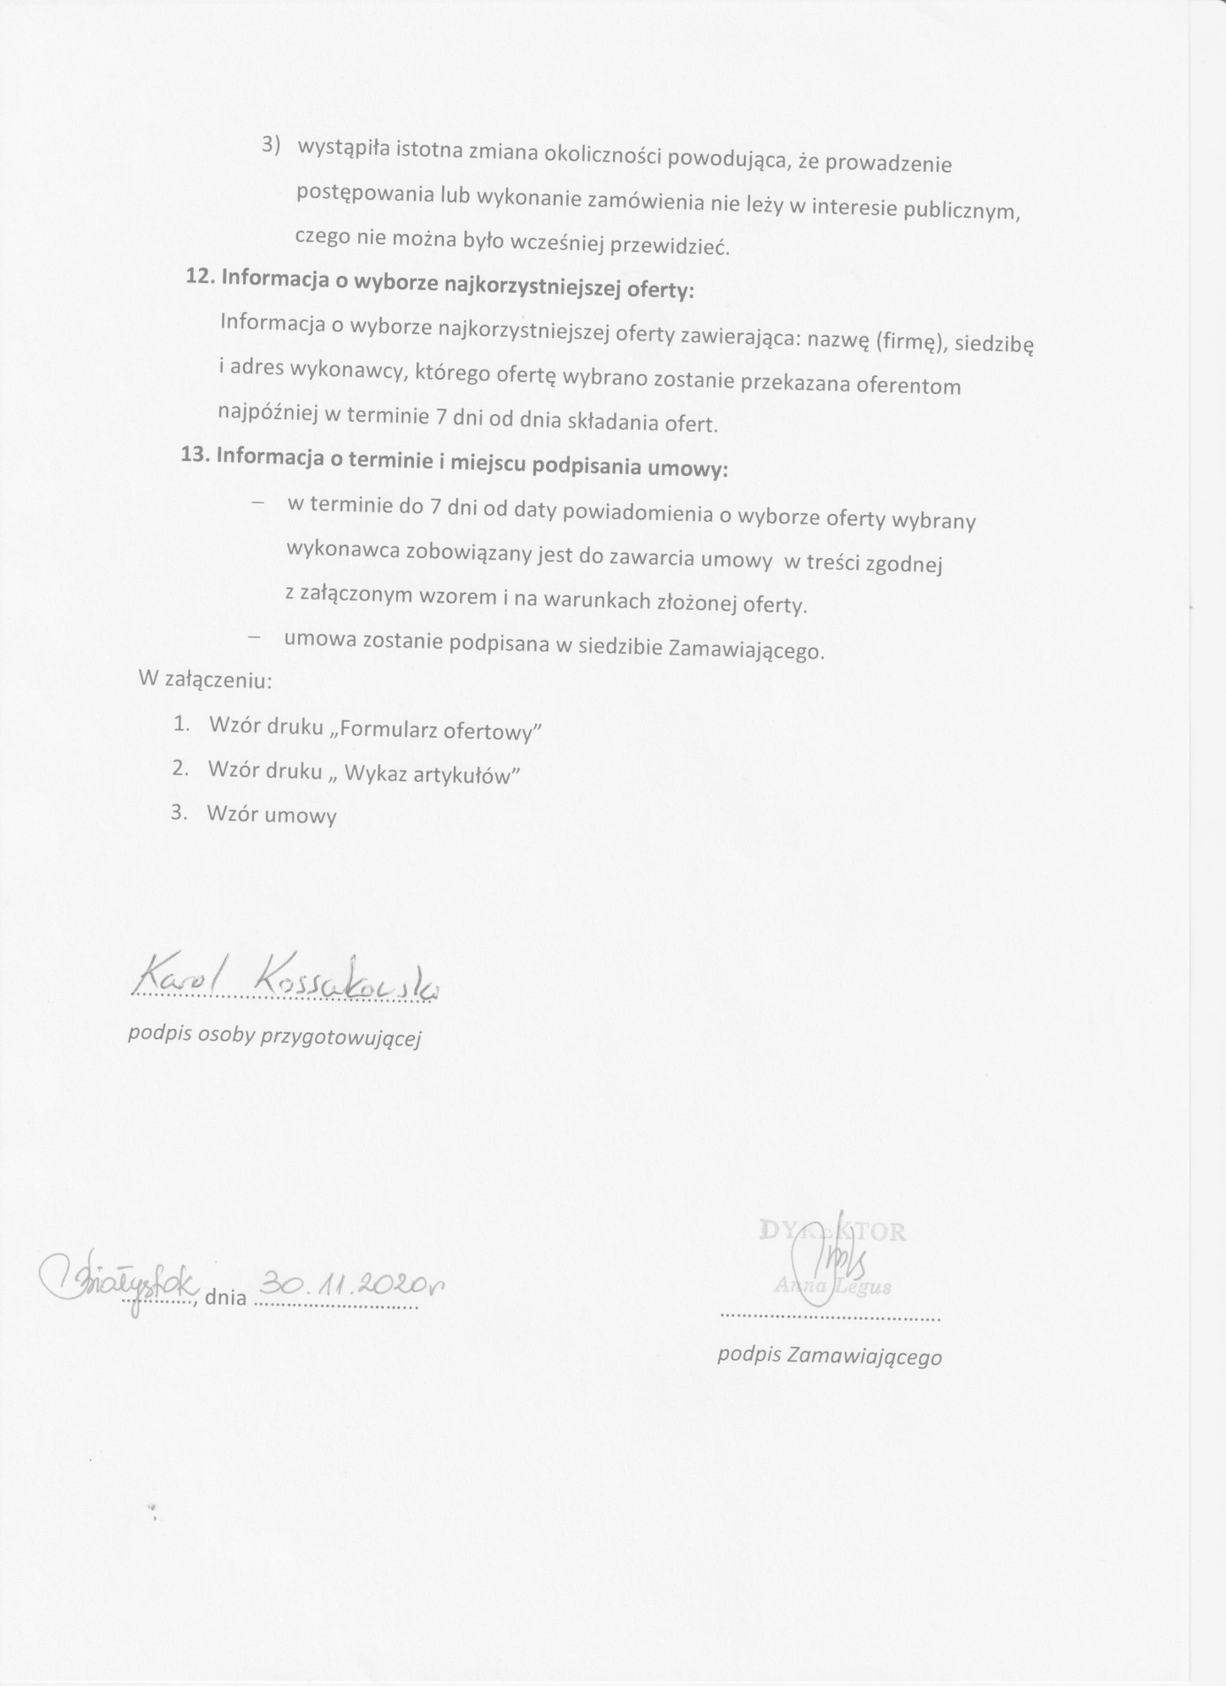

Załącznik nr 1
pieczęć wykonawcy

Nr sprawy: 6/2020

Formularz ofertowy

(Pełna nazwa Wykonawcy) ............................................................................................................................
.........................................................................................................................................................................
w .................................................................. kod ..............-.......................
ul. ................................................................. nr ......................................
REGON ....................................................... NIP .......................................
Tel./fax.…………………….……
strona www:………………………………………………………....……...
e-mail: ………………………..…………………………………….………
Odpowiadając na zaproszenie do złożenia oferty cenowej na wykonanie zadania pn.: „na sprzedaż i dostawę artykułów mleczarskich na potrzeby Dziennego Domu Pomocy Społecznej w Białymstoku, ul. Nowogródzka 5/1 w 2021r.”.( dla którego nie stosuje się procedur określonych w prawie zamówień publicznych)
- Oferuję wykonanie dostawy będącej przedmiotem zamówienia, zgodnie z wymogami opisu przedmiotu zamówienia:
    - za cenę: w kwocie netto złotych: ............................................... (słownie: .....................................................................................................................................................)
w kwocie brutto złotych:........................................... (słownie:…………..................................
……………………………...……………………………………………………..……………..)
w tym podatek VAT w wysokości ....... %, to jest w kwocie złotych: ......................................(słownie: .......................................................................................................................................)
    - w terminie od 02.01.2021r. do 31.12.2021r.

Oświadczamy, że akceptujemy zawarte w „zaproszeniu do składania ofert” warunki umowy.

2.W przypadku wyboru naszej propozycji cenowej, zobowiązujemy się do zrealizowania zamówienia na warunkach określonych w zaproszeniu do składania ofert.
3.Oświadczamy, że:
1)jesteśmy uprawnieni do występowania w obrocie prawnym, zgodnie z wymaganiami ustawowymi,
2)posiadamy uprawnienia niezbędne do wykonania określonych prac lub czynności, jeżeli ustawy nakładają obowiązek posiadania takich uprawnień,
3)posiadamy niezbędną wiedzę i doświadczenie, potencjał ekonomiczny i techniczny, a także pracowników zdolnych do wykonania niniejszego zamówienia,
4)znajdujemy się w sytuacji ekonomicznej i finansowej zapewniającej wykonanie przedmiotowego zamówienia.

4.Oświadczamy, że cena podana w ofercie jest obowiązująca w całym okresie trwania zlecenia i zawiera wszystkie koszty i składniki związane z wykonaniem zamówienia jakie ponosi zamawiający.
5.Zastrzegam / nie zastrzegam w trybie art. 8 ust. 3 ustawy z dnia 29 stycznia 2004 r. Prawo zamówień publicznych (Dz.U. z 2019r. poz. 1843 z póżn.zm.) w odniesieniu do poniższych informacji zawartych ofercie, stanowiących tajemnicę przedsiębiorstwa w rozumieniu przepisów o zwalczaniu nieuczciwej konkurencji, iż nie mogą być one udostępniane:…………………………
……………………………………………………………………………………………………...… (w przypadku zastrzeżenia w ofercie informacji należy wymienić informacje zastrzeżone stanowiące tajemnicę przedsiębiorstwa oraz zabezpieczyć je zgodnie z postanowieniami niniejszej SIWZ a także wykazać, że zastrzeżone informacje stanowią tajemnicę przedsiębiorstwa)
6. Oświadczam, że wypełniłem obowiązki informacyjne przewidziane w art. 13 lub art. 14 RODO¹⁾ wobec osób fizycznych, od których dane osobowe bezpośrednio lub pośrednio pozyskałem w celu ubiegania się o udzielenie zamówienia publicznego w niniejszym postępowaniu.*

- Załącznikami do niniejszej oferty cenowej są:
      - .................................................................................................
      - ................................................................................................

_____________________ ________________________________
Data podpis i imienna pieczęć pełnomocnego
przedstawiciela wykonawcy

* niepotrzebne skreślić

Załącznik nr 2
Nr sprawy 6/2020
Wykaz artykułów
Lp | Nazwa artykułu | zapotrzebowanie  na 2021 r. | gramatura opakowania | jednostka miary | cena  jedn. netto | Wartość netto (kol.3 x kol.6) | Kwota VAT (kol.7 x kol.10) | Wartość  Brutto (kol.7 + kol.9) | VAT % | nazwa producenta
1 | 2 | 3 | 4 | 5 | 6 | 7 | 8 | 9 | 10 | 11
1. | Masło op. 200g. | 55 kg | 200 g | 1 kg
2. | Maślanka op. 1l | 738 szt. | 1 l | 1 l
3. | Mleko 2% op. 1l | 289 szt. | 1 l | 1 l
4. | Ser biały, półtłusty | 278 kg | 400 – 600 g | 1 kg
5. | Ser żółty | 22 kg | 1 kg | 1 kg
6. | Serek topiony śmietankowy 100g. | 827 szt. | 100 g | 1 szt.
7. | Śmietana 18% op. 400 ml. bez skrobi modyfikowanej | 4 803 szt. | 400 g | 1 szt.
8. | Serek Almette | 320 szt. | 30 g | 1 szt.

ZAMAWIAJĄCY: DOSTAWCA:

Nr sprawy 6/2020 Załącznik nr 3
UMOWA NR ……/…../DDPS
zawarta w dniu ………………….
NABYWCA: MIASTO BIAŁYSTOK
ul. Słonimska 1, 15 – 950 Białystok
NIP: 966-211-72-20
ODBIORCA: Dziennym Domem Pomocy Społecznej
ul. Nowogródzka 5/1, 15 -489 Białystok
NIP: 542-24-53-583, REGON: 002349385
reprezentowane przez: Panią Anną Legus – Dyrektora Dziennego Domu Pomocy Społecznej w Białymstoku zwane dalej „Zamawiającym”
a
…………………………………………………………………………………. prowadzącą firmę: …….............…………………………………………………………………………….......………, NIP:………………….., REGON:…………………. z siedzibą: ………………………………… …………………………………… zwanym dalej „Wykonawcą”
o następującej treści:

§ 1
W wyniku przeprowadzonej procedury udzielania zamówienia publicznego dla zamówień o wartości nie przekraczającej wyrażonej w złotych równowartości kwoty nieprzekraczającej kwoty wskazanej w art. 4 pkt 8 ustawy z dnia 29 stycznia 2004 r. ustawy Prawo zamówień publicznych (Dz.U.2019r.poz.1843 z póżn.zm.), Zamawiający udziela wyłonionemu w postępowaniu Wykonawcy, zamówienia na „Sprzedaż i dostawę artykułów mleczarskich dla Dziennego Domu Pomocy Społecznej w Białymstoku, ul. Nowogródzka 5/1 w 2021 roku”.

§ 2
- Przedmiotem umowy jest sprzedaż i dostawa dla Zamawiającego artykułów mleczarskich. Szczegółowe zestawienie asortymentu ujęto w „Wykazie artykułów”, stanowiącym Załącznik Nr 1 do umowy, który jest jej integralną częścią.
- Wykonawca zobowiązuje się sukcesywnie dostarczać Zamawiającemu artykuły mleczarskie w ilości i asortymencie zgodnie ze złożonym zamówieniem oraz w podanym przez Zamawiającego terminie, oprócz niedziel i świąt. Sprzedaż i dostawa artykułów mleczarskich winna być dokonywana z zachowaniem warunków określonych w Zapytaniu Ofertowym oraz niniejszej umowy.
- Zapytanie ofertowe stanowi Załącznik Nr 2 do umowy i jest jej integralną częścią.
§ 3
Zapotrzebowanie na poszczególne produkty (ilość, rodzaj i dzień dostawy) będzie składane telefonicznie przez Zamawiającego w godz.7:00-15:30( oprócz niedziel i świąt).
§ 4
Zamawiający może zamówić mniejszą ilość artykułów niż ujęto w Załączniku Nr 1 do umowy ze względu na aktualne potrzeby Zamawiającego nie ponosząc z tego tytułu żadnych skutków finansowych lub prawnych.
§ 5
Do każdej dostawy Wykonawca załączy dowód dostawy – specyfikację lub fakturę, która będzie pokwitowana przez upoważnionego przez Zamawiającego pracownika.
§ 6
Wykonawca dostarczy zamówiony towar do magazynu artykułów żywnościowych Zamawiającego mieszczącego się w Białymstoku, ul. Nowogródzka 5/1, własnym transportem, na swój koszt i ryzyko.

§ 7
Artykuły mleczarskie będą dostarczane przez Wykonawcę wg cen nie wyższych niż przedstawione w ofercie.
§ 8
Wszystkie artykuły mleczarskie dostarczane przez Wykonawcę powinny odpowiadać stosownym normom jakościowym, być dopuszczonymi do obrotu na terenie Polski i podlegać kontroli sanitarno-epidemiologicznej.
§ 9
Odbiór jakościowy i ilościowy będzie odbywać się podczas dostawy w magazynie Zamawiającego, o którym mowa w § 6 niniejszej umowy.
§ 10
Wykonawca będzie dostarczał artykuły posiadające optymalny termin do spożycia oraz bez wad jakościowych.
§ 11
  - Wykonawca gwarantuje, że przedmiot umowy jest wolny od wad. Jeżeli przedmiot umowy okaże się wadliwy, wówczas zostanie wymieniony na pełnowartościowy.
  - Zamawiający zastrzega sobie prawo nie przyjęcia dostawy:
- jeżeli jakikolwiek element przedmiotu zamówienia nie będzie oryginalnie zapakowany i oznaczony zgodnie z obowiązującymi przepisami,
- jeżeli opakowanie będzie naruszone,
- jeżeli dostarczony asortyment nie będzie zgodny z przedmiotem zamówienia,
  - W przypadku braku realizacji przez Wykonawcę konkretnego zamówienia albo
w przypadku dostarczenia produktów z nieodpowiednim okresem ważności lub nieprzyjęcia dostawy przez Zamawiającego z innej przyczyny Zamawiający może dokonać zakupu artykułów mleczarskich u najbliższego dostawcy (sprzedawcy) po ustalonej przez niego cenie i obciążyć kosztem takiego zakupu Wykonawcę.
  - Wykonawca niniejszym upoważnia Zamawiającego do dokonania przez niego zakupów u osoby trzeciej zgodnie z ust. 3 niniejszego paragrafu.
  - W razie dokonania przez Zamawiającego zakupu produktów zgodnie z ust. 3 niniejszego paragrafu Zamawiający może potrącić kwotę uiszczoną u innego dostawcy (sprzedawcy) artykułów mleczarskich z kwoty należnego Wykonawcy wynagrodzenia.
§ 12
    - Za realizację przedmiotu zamówienia Zamawiający zobowiązuje się zapłacić Wykonawcy wynagrodzenie zgodnie z ofertą, ceny jednostkowe brutto zawarte są w Załączniku nr 2 do zapytania ofertowego stanowiącym załącznik do niniejszej umowy, które stanowią podstawę do rozliczeń finansowych między stronami.
    - Przedmiot umowy rozliczany będzie na podstawie faktur częściowych.
    - Wykonawca gwarantuje Zamawiającemu przez cały okres obowiązywania niniejszej umowy, stałe ceny jednostkowe, zaoferowane dla każdego z artykułów wymienionych w Załączniku Nr 2 do zapytania ofertowego stanowiącym załącznik do umowy. Wynagrodzenie wymienione w ust. 1 obejmuje wszelkie koszty, łącznie z kosztami transportu jakie poniesie Wykonawca z tytułu należytej realizacji niniejszej umowy oraz obowiązującymi przepisami.
    - Ceny jednostkowe podane z Załączniku nr 2 do zapytania ofertowego nie ulegną zmianie przez cały okres obowiązywania umowy.
    - Zmiana cen będzie dopuszczalna jedynie w przypadku ustawowej zmiany stawek podatku VAT i wyłącznie w wysokości wynikającej z tej zmiany.
    - Wykonawca nie będzie zgłaszał żadnych roszczeń do Zamawiającego w przypadku, gdy wartość całkowita umowy, określona w ust. 1, do dnia zakończenia realizacji umowy nie zostanie wyczerpana.
§ 13
      - Zamawiającego zapłaci Wykonawcy za otrzymany towar przelewem na rachunek bankowy Wykonawcy wskazany w fakturze, w terminie 30 dni od daty otrzymania przez Zamawiającego prawidłowo wystawionej faktury VAT.
      - Za dzień zapłaty przyjmuje się dzień obciążenia rachunku Zamawiającego.
      - Faktura ma być wystawiana w następujący sposób:
NABYWCA: MIASTO BIAŁYSTOK
ul. Słonimska 1, 15 – 950 Białystok, NIP: 966-211-72-20
ODBIORCA: Dzienny Dom Pomocy Społecznej ul. Nowogródzka 5/1,
    - – 489 Białystok
4. Zamawiający oświadcza, że płatności za faktury wystawione przez Wykonawcę będą dokonywane na wskazany powyżej rachunek z zastosowaniem mechanizmu podzielonej płatności.
5.Wykonawca oświadcza, iż wskazany do realizacji płatności rachunek bankowy jest rachunkiem przedsiębiorcy i bank prowadzący ten rachunek utworzył powiązany z nim rachunek VAT.
6.Wykonawca oświadcza, że rachunek bankowy Wykonawcy , widnieje na wykazie podmiotów prowadzonych przez Szefa Krajowej Administracji Skarbowej, a w przypadku dokonania zmiany tego rachunku, zobowiązuję się na piśmie, poinformować Zamawiającego, w celu zweryfikowania zapisów umowy.
7. Naczelnikiem Urzędu Skarbowego właściwym dla Wykonawcy jest: (Nazwa i adres Urzędu Skarbowego) ……………………………………………
§ 14
- Zamawiający może odstąpić od umowy w terminie 30 dni od powzięcia wiadomości o wystąpieniu istotnej zmiany okoliczności powodującej, że wykonanie umowy nie leży
w interesie publicznym, czego nie można było przewidzieć w chwili zawarcia umowy.
W takim wypadku Wykonawca może żądać jedynie wynagrodzenia należnego mu z tytułu wykonania części umowy zrealizowanej do dnia, w którym się o powyższym dowiedział.
- Zamawiający może odstąpić od umowy w trybie natychmiastowym, jeżeli Wykonawca nie wywiązuje się ze świadczonych dostaw zgodnie z umową, nienależycie wykonuje swoje zobowiązania umowne lub narusza postanowienia niniejszej umowy.

§ 15
Zamawiający może rozwiązać umowę w trybie natychmiastowym po stwierdzeniu, iż dostarczane artykuły nie odpowiadają wymogom jakościowym, dostawy są nieterminowe, ilość i asortyment nie są zgodne ze złożonym zamówieniem lub Wykonawca nie spełnia innych warunków określonych w zapytaniu ofertowym.

§ 16
    - W przypadku niewykonania lub nienależytego wykonania umowy Wykonawca zobowiązany jest do zapłaty na rzecz Zamawiającego kar umownych:
- z tytułu odstąpienia od umowy przez Zamawiającego lub Wykonawcę z przyczyn, za które ponosi odpowiedzialność Wykonawca w wysokości 10% całkowitej wartości umowy brutto
- w przypadku niedostarczenia przedmiotu umowy w terminie określonym przez Zamawiającego w wysokości 1% całkowitej wartości umowy brutto za każdy dzień opóźnienia.
    - Kary umowne, o których mowa w ust.1 mogą zostać potrącone bez zgody Wykonawcy z przysługującego wynagrodzenia z wystawionej przez niego faktury VAT.
    - Zamawiający, w razie wystąpienia opóźnienia w dostarczaniu towaru może wyznaczyć Wykonawcy dodatkowy termin, nie rezygnując z kary umownej i odszkodowania.
    - W przypadku zwłoki w zapłacie faktur Zamawiający zapłaci Wykonawcy odsetki ustawowe.
    - W sytuacji, gdy kary umowne przewidziane w ust.1 nie pokrywają szkody poniesionej przez Zamawiającego, Zamawiającemu przysługuje prawo żądania odszkodowania na zasadach ogólnych.

§ 17
      - Strony mają obowiązek wzajemnego informowania się o wszelkich zmianach statusu prawnego swojej firmy, a także o wszczęciu postępowania upadłościowego, układowego i likwidacyjnego.
      - Wszelkie spory po wyczerpaniu możliwości polubownego ich załatwienia, rozstrzygane będą przez Sąd właściwy miejscowo dla siedziby Zamawiającego.

§ 18
Umowa zostaje zawarta na czas realizacji dostaw tj. od dnia 02.01.2021r. do dnia 31.12.2021r.
§ 19
- Wszelkie zmiany umowy wymagają formy pisemnej pod rygorem nieważności.
- We wszystkich sprawach nieregulowanych w niniejszej umowie zastosowanie mają przepisy Kodeksu cywilnego oraz ustawy Prawo zamówień publicznych.
§ 20
Strony oświadczają, że zostały poinformowane iż niektóre dane zawarte w treści umowy, jak również przedmiot umowy, mogą stanowić informację publiczną zgodnie z przepisami ustawy z dnia 6 września 2001r. o dostępie do informacji publicznej (Dz. U. z 2019r. poz. 1429 z póżn.zm.).
§ 21
Zachowanie tajemnicy i bezpieczeństwo danych osobowych.
1.Strony umowy zobowiązują się do :
1) zachowania w tajemnicy wszelkich informacji otrzymanych i uzyskanych w związku z wykonaniem zobowiązań wynikających z realizacji niniejszej umowy, w szczególności informacji o stosowanych technicznych i organizacyjnych środkach bezpieczeństwa;
2) wykorzystywania informacji jedynie w celach określonych ustaleniami dokonanymi przez strony niniejszej umowy;
3) podejmowania wszelkich kroków i działań w celu zapewnienia, że żadna z osób otrzymujących informacje w myśl postanowień pkt 1 nie ujawni tych informacji, ani ich źródła, zarówno w całości jak i w części stronom trzecim bez uzyskania uprzedniej, wyrażonej na piśmie zgody strony umowy, od której pochodzą informacje;
4) tego, iż w razie wątpliwości w przedmiocie kwalifikacji określonych informacji na potrzeby niniejszej umowy, kwalifikowania tych informacji jako informacji chronionych zapisami niniejszej umowy;
5) nie sporządzania kopii, ani jakiegokolwiek innego powielania, poza uzasadnianymi w prawie przypadkami, informacjami otrzymanych i uzyskanych w związku z realizacją niniejszej umowy;
6) tego, iż przekazywanie, ujawnianie oraz wykorzystywanie informacji otrzymanych przez Wykonawcę od Zamawiającego będących przedmiotem niniejszej umowy nastąpić może wobec podmiotów uprawnionych na podstawie przepisów obowiązującego prawa i w zakresie określonym umową;
7) przestrzegania zasad bezpieczeństwa, w trakcie czynności wykonywanych u strony umowy, o których strona ta poinformowała;
8) stosowania własnych środków technicznych i organizacyjnych, wobec pracowników własnych i podwykonawców, dopuszczonych do realizacji niniejszej umowy, w celu dochowania tajemnicy informacji.
2. Zobowiązanie, o którym mowa w ust. poprzednim nie ma zastosowania do:
1) informacji ogólnie dostępnych i powszechnie znanych;
2) informacji, na których ujawnienie strona umowy, od której pochodzą informacje, wyraziła wyraźną zgodę na piśmie, pod rygorem nieważności;
3) informacji uzyskanych przez stronę umowy od osób trzecich, o ile takie ujawnienie przez osobę trzecią nie stanowi naruszenia powszechnie obowiązujących przepisów prawa lub zobowiązań zaciągniętych przez te osoby. Strony umowy zobowiązane są do zachowania w tajemnicy informacji uzyskanych od osób trzecich, które zostały mu udostępnione z naruszeniem wymogów określonych w zdaniu poprzednim;
4) udostępniania informacji na rzecz podmiotów uprawnionych, o ile obowiązek udostępniania tych informacji na rzecz tych podmiotów wynika z powszechnie obowiązujących przepisów prawa.
3. Strony umowy oświadczają, że są świadome faktu, iż dane osobowe objęte są ochroną wynikającą z Rozporządzenia Parlamentu Europejskiego i Rady (EU) 2016/679 z dnia 27 kwietnia 2016 r. w sprawie ochrony osób fizycznych w związku z przetwarzaniem danych osobowych i w sprawie swobodnego przepływu takich danych oraz uchylenia dyrektywy 95/46/WE ( ogólne rozporządzenie o ochronie danych) ( Dz. Urz. UE L 119 z 2016 r.), zwanego dalej RODO.
4. W ramach realizacji umowy nie nastąpi powierzenie przetwarzania danych osobowych, ani udostępnienie danych osobowych, poza danymi stron umowy oraz osób biorących udział przy realizacji umowy.
§ 22

Umowę sporządzono w dwóch jednobrzmiących egzemplarzach po jednym egzemplarzu dla każdej ze stron.

Załączniki:
        - Szczegółowe zestawienie asortymentu - „Wykaz artykułów”.
        - Zapytanie ofertowe.

ZAMAWIAJĄCY: WYKONAWCA:

